**第四单元 自然界的水**



**01 思维导图**

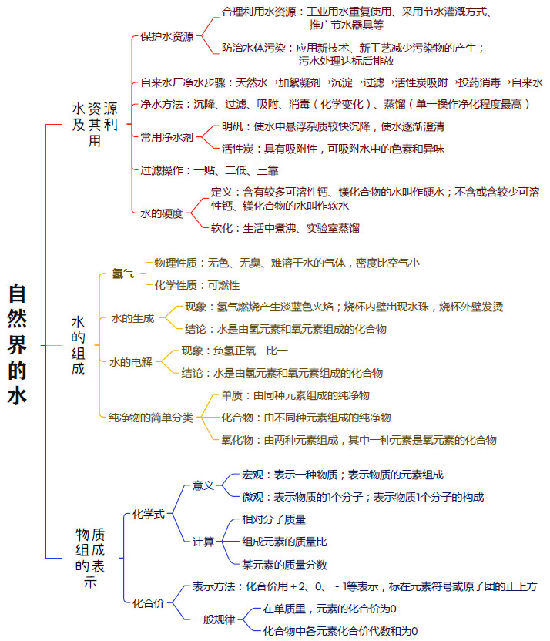



**02 考点速记**

**课题1 水资源及其利用**

**（一）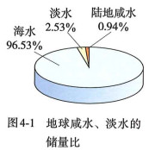人类拥有的水资源**

1．人类拥有的水资源

（1）地球表面约71%被海洋覆盖着。海洋是地球上最大的储水库，淡水只约占地球水储量的2.53%。

（2）海水中含有80多种元素，其中含量最高的元素是O，含量最高的金属元素是Na。

2．我国的水资源现状：总量相对较多，但人均水资源量相对较少，且地域差距很大。

**（二）保护水资源**

1．水资源短缺的主要原因：一方面人类生产和生活的用水量不断增加，另一方面水体污染也影响了水资源的利用，使本已紧张的水资源更显短缺。

2．保护水资源既要合理利用水资源，又要防治水体污染。

（1）合理利用水资源：如应用新技术、改进工艺和改变用水习惯可以大量节约工农业和生活用水；我国通过修建水库和实施跨流域调水等措施有效改善了水资源时空分布不均的局面。

（2）防治水体污染：如应用新技术、新工艺可以减少污染物的产生；对污水进行处理，可以使之符合排放标准。

**（三）水的净化**

1．天然水中的杂质：自然界的河水、湖水、海水等水里含有许多杂质，不溶性杂质使其浑浊，可溶性杂质则可能使其有气味或颜色。

2．自来水厂的净水步骤：天然水→加混凝剂→沉淀→过滤→活性炭吸附→投药消毒→自来水。

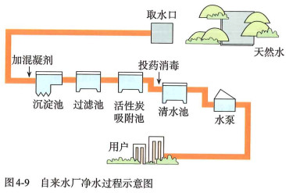

3．常用的净水方法

（1）沉降：混凝剂明矾可以使水中悬浮的杂质较快沉降，使水逐渐澄清。

（2）吸附：活性炭具有疏松多孔的结构，有吸附性。活性炭不仅可以滤去其中的不溶性物质，还可以吸附一些溶解的杂质，除去异味，该过程属于物理变化。

（3）过滤：

①适用范围：难溶性固体与液体的分离。

②实验仪器：铁架台（带铁圈）、烧杯、漏斗、玻璃棒；实验用品：滤纸。

③操作要点、操作说明及未规范操作可能产生的后果：

|  |  |  |
| --- | --- | --- |
| **操作要点** | **操作说明** | **未规范操作可能产生的后果** |
| 一贴 | 滤纸紧贴漏斗内壁 | 如果滤纸未贴紧(留有气泡)，会造成过滤速度慢 |
| 二低 | 滤纸边缘低于漏斗口 | 如果滤纸边缘高于漏斗口，液体可能会从漏斗外流下 |
| 漏斗内液面低于滤纸边缘 | 如果液面高于滤纸边缘，液体会不经滤纸过滤而流下 |
| 三靠 | 倾倒液体的烧杯尖嘴紧靠玻璃棒 | 如果没有用玻璃棒引流，可能造成液滴飞溅 |
| 玻璃棒末端轻靠在三层滤纸的一边 | 如果玻璃棒靠在单层滤纸这边，可能造成滤纸破损 |
| 漏斗下端紧靠烧杯内壁 | 如果没有紧靠，过滤速度变慢，同时可能造成液滴飞溅 |

④玻璃棒在过滤中的作用是引流。

⑤如果过滤后的滤液仍然浑浊，接下来应如何操作？更换滤纸并清洗仪器，重新过滤，直到滤液澄清。

**（四）硬水和软水**

（1）概念：含有较多可溶性钙、镁化合物的水叫作硬水；不含或含较少可溶性钙、镁化合物的水叫作软水。

（2）水垢的形成：在水加热或长久放置时，水中的可溶性钙、镁化合物会生成沉淀（水垢）。

（3）硬水的危害：

①用硬水洗涤衣物，既浪费肥皂也洗不净衣物，时间长了还会使衣物变硬。

②锅炉用硬水结垢后，既浪费燃料，又易引起管道变形或损坏，严重时还可能引起爆炸。

（4）硬水的软化：生活中通过煮沸可以降低水的硬度，实验室常用蒸馏的方法得到净化程度最高的蒸馏水。

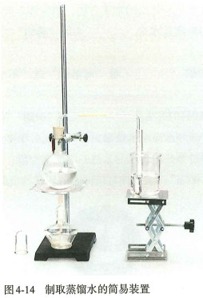**（五）蒸馏**

1．实验注意事项：

（1）烧瓶加热时需垫陶土网。其中液体体积应为其容积的1/3～2/3。

（2）烧瓶中加沸石（或碎瓷片）的目的是防止加热时出现暴沸。

（3）不能使液体沸腾得太剧烈，以防液体通过导管直接流到试管里。

（4）开始时蒸馏出的液体中会含有沸点较低的杂质，所以要弃去。

（5）长玻璃导管有导气和冷凝的双重作用。

2．烧杯中冷水的作用是使水蒸气冷凝，如果撤掉烧杯，试管内观察到的现象是试管内出现大量水雾。

**课题2 水的组成**

**（一）氢气的性质**

1．物理性质：氢气是一种无色、无臭、难溶于水的气体，密度比空气的小。

2．化学性质（可燃性）：

|  |  |  |  |
| --- | --- | --- | --- |
| **实验** | **实验操作** | **实验现象** | **实验结论** |
| 检验氢气的纯度 | 用拇指堵住集满氢气的试管口，靠近火焰，移开拇指点火 | 发出尖锐爆鸣声 | 气体不纯 |
| 声音很小 | 气体较纯 |
| 氢气燃烧 | 点燃氢气，在火焰上方罩一个干燥的小烧杯 | 发出 淡蓝 色火焰，放热，罩在火焰上方的烧杯内壁有 水雾 产生 | 文字表达式：  氢气 + 氧气 水 |

**（二）水的组成**

|  |  |  |  |  |  |  |
| --- | --- | --- | --- | --- | --- | --- |
| **（1）在电解器玻璃管里加满水，接通直流电源** | | | | | | |
| F:\2016秋上\人九化上\人九化上课课件-试\第四单元\第四单元课题3\4-25-1.jpeg | 现象 | **与电源正极相连** | | | **与电源负极相连** | |
| 电极附近 | 玻璃管内 | | 电极附近 | 玻璃管内 |
| 有气泡产生 | 产生气泡少，水位下降较慢 | | 有气泡产生 | 产生气泡多，水位下降较快 |
| 比较两个玻璃管内现象的差异 | 一段时间后，正极端产生的气体和负极端的气体体积比约为V正极：V负极=1:2 | | | | |
| **（2）切断上述装置中的电源，用燃着的木条分别在两个玻璃管尖嘴口检验电解反应中产生的气体** | | | | | | |
| 实验内容 | 检验与电源正极相连的玻璃管内的气体 | | | 检验与电源负极相连的玻璃管内的气体 | | |
| 现象 | 木条燃烧更旺 | | | 气体燃烧，产生淡蓝色火焰 | | |
| 解释 | 正极产生氧气，氧气支持燃烧 | | | 负极产生氢气，氢气能燃烧 | | |

（1）水中可加入少量硫酸钠溶液或氢氧化钠溶液以增强导电性。

（2）水在通电后，发生了分解反应，生成了氢气和氧气，且体积比约为2∶1。

（3）水通电反应的文字表达式：水氢气 + 氧气。

（4）元素种类分析：生成物中有氢、氧元素，反应前后元素的种类不会改变。

（5）实验结论：水由氢元素和氧元素组成。

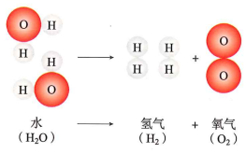（6）根据精确的实验测定，每个水分子是由2个氢原子和1个氧原子构成的，因此水可以表示为H2O。

（7）水分解微观解释：当水分子分解时，生成了氢原子和氧原子，2个氢原子结合成1个氢分子，很多氢分子聚集成氢气；2个氧原子结合成1个氧分子，很多氧分子聚集成氧气。

**（三）纯净物的简单分类**

1．单质：由同种元素组成的纯净物。

2．化合物：由不同种元素组成的纯净物。

3．氧化物：由两种元素组成的化合物中，其中一种元素是氧元素。

4．物质的简单分类：

混合物 氧化物

物质 化合物

纯净物 其他

单质

**课题3 物质组成的表示**

**（一）化学式和化学式的意义**

1．化学式：用元素符号和数字的组合表示物质组成的式子。每种纯净物都有一个固定的化学式，如 氧气O2、水H2O、二氧化碳CO2、氧化汞HgO。

2．化学式的意义

|  |  |  |
| --- | --- | --- |
| **化学式“H2O”的意义** | | **化学式的意义** |
| 宏观意义 | 表示水这种物质 | 表示一种物质 |
| 表示水由氢元素和氧元素组成 | 表示物质的元素组成 |
| 微观意义 | 表示1个水分子 | 表示物质的1个分子 |
| 表示1个水分子由2个氢原子和1个氧原子构成 | 表示物质1个分子的构成 |

**（二）化学符号中数字的意义**

|  |  |  |
| --- | --- | --- |
| **化学符号中的数字** | **意义** | **举例** |
| 元素符号前面的数字 | 表示原子个数 | 3Fe中的“3”表示3个铁原子 |
| 离子符号前面的数字 | 表示离子个数 | 3K＋中的“3”表示3个钾离子 |
| 化学式前面的数字 | 表示分子个数 | 3H2O中的“3”表示3个水分子 |
| 化学式中元素符号右下角的数字 | 表示1个分子中含有该原子的个数 | H2O中的“2”表示1个水分子中含有2个氢原子 |
| 离子符号右上角的数字 | 表示1个离子所带的电荷数 | Mg2＋中的“2”表示1个镁离子带2个单位正电荷 |

**（三）化学式的书写和读法**

1．化学式的书写

|  |  |  |  |
| --- | --- | --- | --- |
| **物质类型** | | **化学式的写法** | **书写举例** |
| 单质 | 稀有气体 | 用元素符号表示 | 氦He、氖Ne |
| 金属和固态非金属 | 习惯上用元素符号表示 | 铁Fe、铜Cu、碳C、硫S |
| 气态非金属 | 在元素符号右下角写上表示分子中所含原子数的数字 | 氢气H2、氧气O2、臭氧O3 |
| 化合物 | 氧化物 | 一般把氧的元素符号写在右边，另一种元素符号写在左边，在元素符号右下角写上所含该原子数的数字 | 二氧化碳CO2、  五氧化二磷P2O5 |
| 由金属元素与非金属元素组成的化合物 | 一般把金属的元素符号写在左边，非金属的元素符号写在右边，在元素符号右下角写上所含该原子数的数字 | 氯化钠NaCl |

2．化学式的读法：

由两种元素组成的化合物，一般从右向左读作某化某，如NaCl读作氯化钠；有时还要读出化学式中各种元素的原子个数，如Fe3O4读作四氧化三铁；有些物质有习惯读法，如H2O读作水，H2O2读作过氧化氢。

**（四）化合价和化合价规律**

1．化合价规律

|  |  |
| --- | --- |
| (1) | 化合价有正价和负价之分 |
| (2) | 氧元素通常为-2价 |
| (3) | 氢元素通常为+1价 |
| (4) | 氯元素显负价时只有-1价 |
| (5) | 化合物里正、负化合价的代数和为零 |
| (6) | 金属元素和非金属元素化合时，金属元素显正价，非金属元素显负价 |
| (7) | 一些元素在不同物质中可显不同的化合价 |
| (8) | 单质里元素的化合价为0 |

2．常见元素和根的化合价

|  |  |  |  |  |
| --- | --- | --- | --- | --- |
| **口诀** | **涉及元素的离子或原子团** |  | **口诀** | **涉及元素的离子或原子团** |
| 氢钾钠银铵＋1 | H＋、K＋、Na＋、Ag＋、NH4＋ | 氟氯－1氧－2 | F－、Cl－、O2－ |
| 钙镁钡锌铜＋2 | Ca2＋、Mg2＋、Ba2＋、Zn2＋、Cu2＋ | －1氢氧硝酸根 | OH－、NO3－ |
| 亚铁＋2铁＋3 | Fe2＋、Fe3＋ | －2硫酸碳酸根 | SO42－ 、CO32－ |
| 铝为＋3价 | Al3＋ | 单质零价要记清 |  |

3．元素或原子团化合价的表示方法

|  |  |  |
| --- | --- | --- |
|  | **元素或原子团化合价标法** | **离子符号** |
| 举例 | +1 +1 +2 +2 -2 -2  H、K、Ca、Mg、O、SO4 | H＋、K＋、Ca2＋、Mg2＋、O2－、SO42－ |
| 符号和数字的位置 | 元素符号或原子团的正上方 | 元素符号或原子团的右上角 |
| 符号和数字的顺序 | 先正、负号，后数值 | 先数值，后正、负号 |
| 数值为1时 | 不能省略 | 省略不写 |

**（五）根据化合价确定化学式**

1．由两种元素组成的化合物的化学式书写

（1）写出元素符号：正价在左，负价在右。

（2）标出元素的化合价。

（3）化合价的绝对值交叉放在元素符号的右下角。

（4）约简并检查化学式。

2．含根的化合物的化学式书写

（1）写出元素和原子团的符号：正价在左，负价在右。

（2）标出元素和原子团的化合价。

（3）化合价的绝对值交叉放在元素符号和原子团的右下角。

（4）约简（若原子团的个数不为1，需加括号），检查化学式。

**（六）物质组成的定量认识**

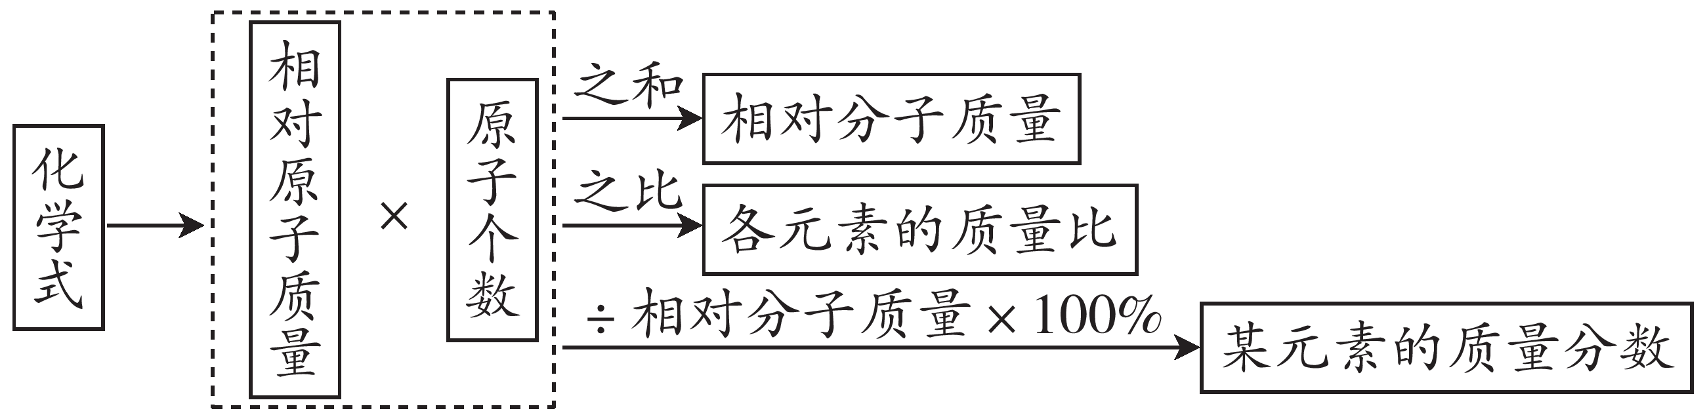



**03 素养提升**

**易错点辨析**

**（一）误认为电解水产生氢气与氧气的质量比是2:1。**

电解水的现象是负氢正氧二比一，负极产生氢气与正极氧气的体积比是2:1，不是质量比（质量比是1:8）。

**（二）误认为澄清透明的水可以直接作为饮用水。**

澄清透明的水中可能含有可溶的对人体有害的杂质。

**（三）误认为同种元素组成的物质一定是单质。**

同种元素组成的纯净物叫单质。同种元素组成的物质也可能是混合物，如O2和O3组成的是混合物。

**（四）氧化物中一定含有氧元素，则含有氧元素的化合物一定就是氧化物。**

氧化物是指由两种元素组成且其中一种元素是氧元素的化合物，如KMnO4含有氧元素，但不是氧化物。

**（五）误认为软水一定是纯净物，硬水一定是混合物。**

软水是含有较少或不含可溶性钙镁化合物的水，可能是纯净物也可能是混合物。硬水是含有较多可溶性钙镁化合物的水，一定是混合物。